flush privileage； 刷新缓冲 show databases；查看所以的数据库。而且让命令运行需要；进程使其运行。 describe；命令查看所有表里面的所有的数据。 create databases 表的名称；创建一个数据库。 exit；退出连接。 --进行注释

USE 数据库名称；使用数据库 DROP DATABASE 数据库名称 WESTONS; 删除数据库。

int 4个字节（储存数字）数字与c的差不多。char

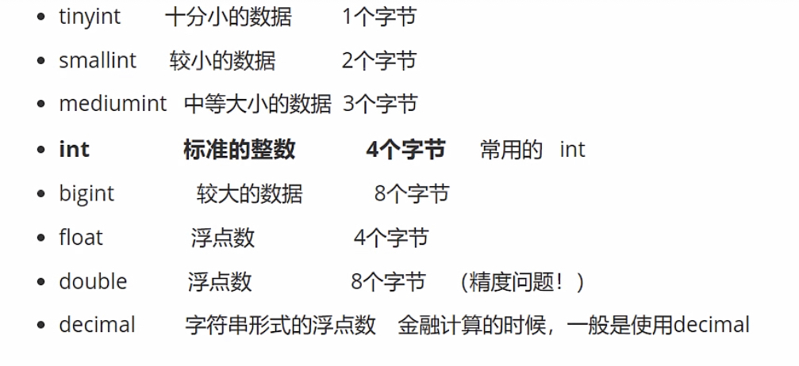

字符：

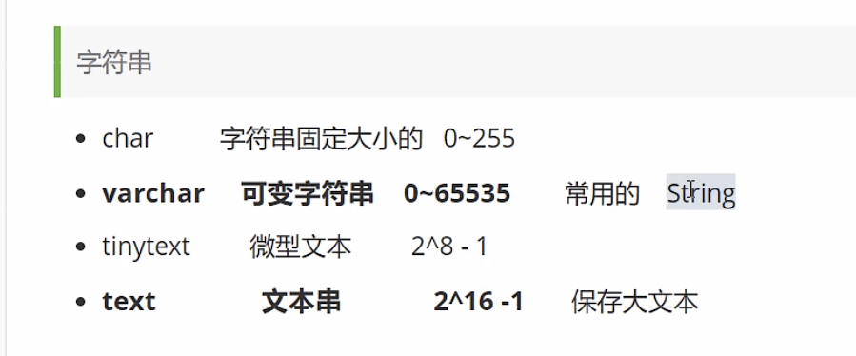

使用（）和CREATE进行建立表而且 使用 ` `进行括起来。字符串使用 ‘’,或者是双引号“”。

DEFAULT默认值。

表的内容属性 `表头名` 类型 默认初始化类型。

PRIMRY KEY主键。

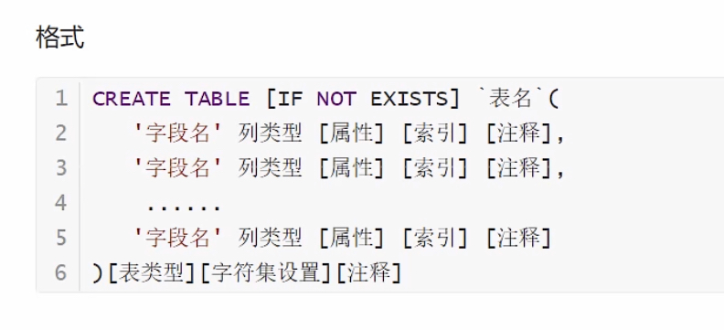

ALTER TABLE 表名

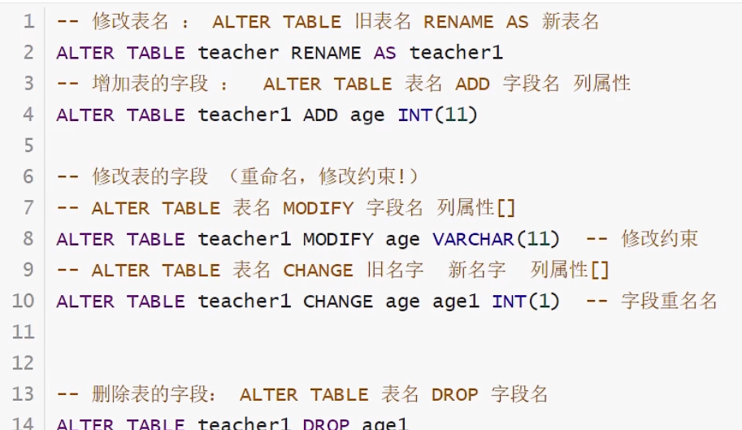

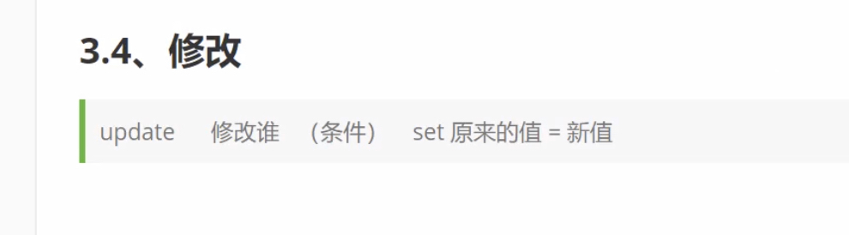

create 创建 datebase 数据 show 展现 alter database 数据库名称 类型（相应的）=更改的； drop 类型（库或者表等） 名称；

drop database if exists name(名称)；if exists判断是非存在然后进行删除。 table 操作对象为表格。into 指向操作对象。 values （具体的参数）（。。。）。进程赋值。 add增加东西。 where为条件，满足后面的条件，然后才指向前面的语句。

不同的类型使用： int [(m,d)] ；定义类型的具体东西就可以使用这个进行操作。float等数字，可以进行操作。

字符串的使用char（M），M表示容量大小。varchar相似。

时间类型：date，datetime，timestamp都是关于时间。

date：日期“yyyy mm-dd”，占用三字节

datetime 时间日期格式•yyyy-mm-dd HH:11:Ss” 表示范围从 1000 到 99gg，占用八字节

timestamp ：时间戳，从1970年开始的 yyyy-mm-dd HH:ii:S5格式和datetime 完全一致，占用四字节

enum（枚举） 和set（选择），枚举可以自己进行内容模拟，set提供选项。flush privileage； 刷新缓冲 null/not null 默认（可以为空）/不为空

comment 进行自己从语句进行注释，到系统里面不是到仅仅与表面。desc看不到相应的注释，只有通过show可以看到注释。 通过使用int（n），进行展现显示的位数（至少为n位）

主键：不能重复，不能空，一个表只能有一个主键。使用primary key变成表头。 primary key（id，course） 让id与course变成复合主键，还可以增长数量，进行东西的判断。

自增：只可以有一个东西进行自增，自增字段必须要是整数。而且必须要有值。使用auto_increment在后面增加，可以了自增进行操作。

唯一键：可以为空 ，而且可以多个表格都可以有。直接使用unique就可以了！只是满足表的重复性问题。

外键：foreign key( ) references 主表（类型1，类型2，。。。）

表现为基类与父类的关系（C++的相关的东西），展现为相应的关系！先建立子类，然后建立父类。进行书写的相应的东西。

insert into 表名 （具体的样子）values（参数），直接插入东西。唯一键或者主键发生冲突，直接进行替换之前的内容，进行储存。

select 对象 from 表名 直接进行查找东西，加上distinct可以对于结果进行去重！

where 进行条件选择相关的东西，就是后面连接条件的内容。

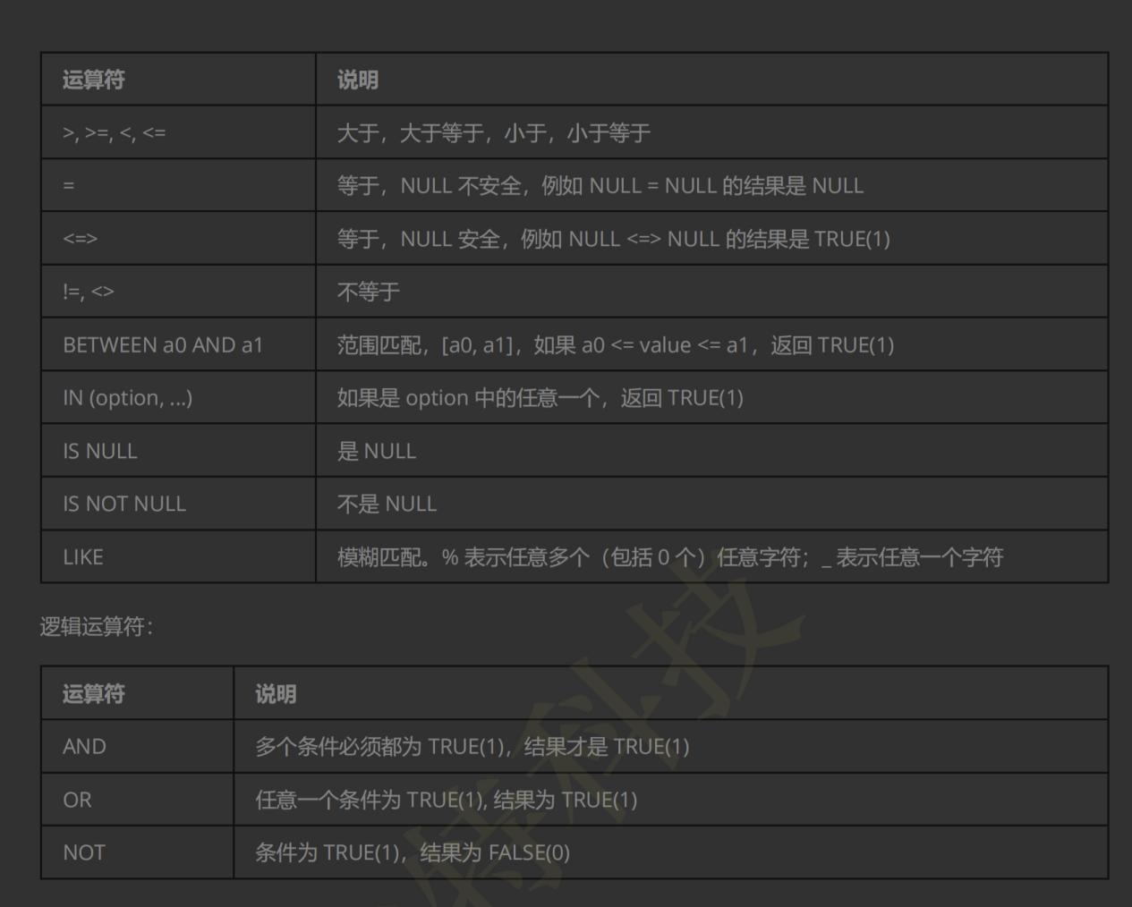

ORDER BY 排列，DESC 降序降序排列。

* -起始下标为 0
* - 从0开始，筛选 n 条结果

_SELECT

. . FROM table_name [WhERE. . . ] [ORDER BY .... ] LIMIT n;

-- 从s开始，筛选 n 条结果

SELECT . .. FROM table_name [WHERE..] [ORDER BY ... ] LIMIT s, n;

- 从s开始，筛选 n 条结果，比第二种用法更明确，建议使用

SELECT• . FROM table_name [WHERE . . .J [ORDER BY . . .J LIMIT n OFFSET S;